
Россия, г. Нижний Новгород
www.spektr-meb.ru
E-mail: spektr.tat@yandex.ru
8(831)423-10-53

Коммерческое предложение
89299264263

№ | Наименование | Размер, мм,  Цвет | Ссылка на товар | Кол-во, шт. | Цена,  руб. | Стоимость, руб.
1. | 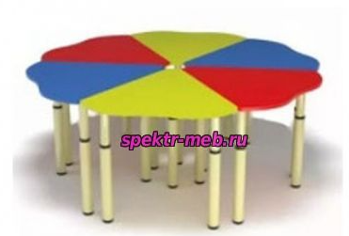 | Стол «Ромашка» регулируемый ЛДСП  Размер: ф1400 мм Ножка стола: м/каркас 32/38 мм; Цвет: СЕРЫЙ Покрытие ножек: полимерно-порошковое покрытие. Регулировка ножек: №0(400)-1(460)-2(520)-3(580) мм.  Цвет ЛДСП: 4е цвета  ЛДСП 16 мм, кромка: ПВХ 0,4 мм  Вес:37кг Объём:0,06м/куб. | https://www.spektr-meb.ru/shop/7898/desc/stol-romashka-reguliruemyj | 2  Компл.-6 шт. | +15918 | +31836
1.1. |  | Основной цвет: Ирис СФЗ |  | 3 | Бесплатно
1.2. |  | Основной цвет: Лимонный СФЗ |  | 3 | Бесплатно
1.3. |  | Основной цвет: Солнечный СФЗ |  | 3 | Бесплатно
1.4 |  | Дополнительный: Лайм СФЗ |  | 3 | +3% | +478
ИТОГО:  Сроки изготовления: 2-3 рабочих недели с момента оплаты  Доставка осуществляется ТК от терминала г. Нижний Новгород |  |  |  |  |  | +32314
2. | 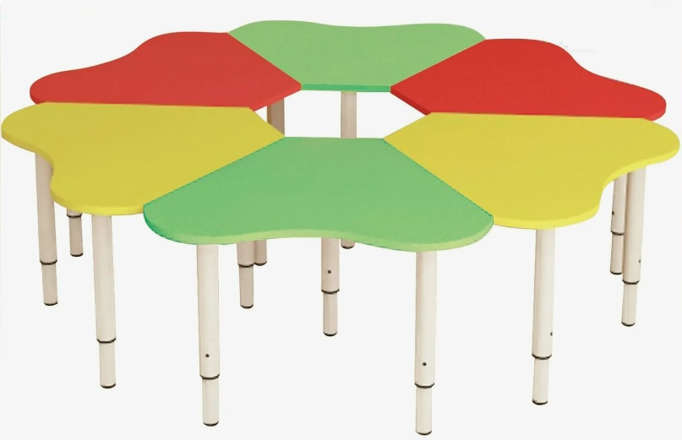 | Стол «Ромашка» регулируемый МДФ  Размер: ф1400 мм Ножка стола: м/каркас 32/38 мм; Цвет: СЕРЫЙ Покрытие ножек: полимерно-порошковое покрытие. Регулировка ножек: №0(400)-1(460)-2(520)-3(580) мм.  Цвет:  МДФ глянец/металлик/матовый  Вес:36,5 кг Объём:0,06м/куб. |  | 2  Комплект-6 столов | +20147 | +40295
2.1. |  | Фисташковый глянец металлик |  |  | Бесплатно
2.2. |  | Ваниль глянец |  |  | Бесплатно
2.3. |  | Лайм глянец |  |  | Бесплатно
2.4. |  | Желтая шагрень |  |  | Бесплатно
2.5. |  | Розовый шагрень |  |  | Бесплатно
2.6. |  | Голубой металл |  |  | Бесплатно
2.7 |  | Нежно-голубой софт татч |  |  | Бесплатно
ИТОГО:  Сроки изготовления: 2-3 рабочих недели с момента оплаты  Доставка осуществляется ТК от терминала г. Нижний Новгород |  |  |  |  |  | +40295

